Дидактическая игра
«Помоги любимой кукле»
Разработала: Руденко Марина Семёновна, воспитатель ГБДОУ ЛНР «Родаковский ясли-сад «Рябинушка»
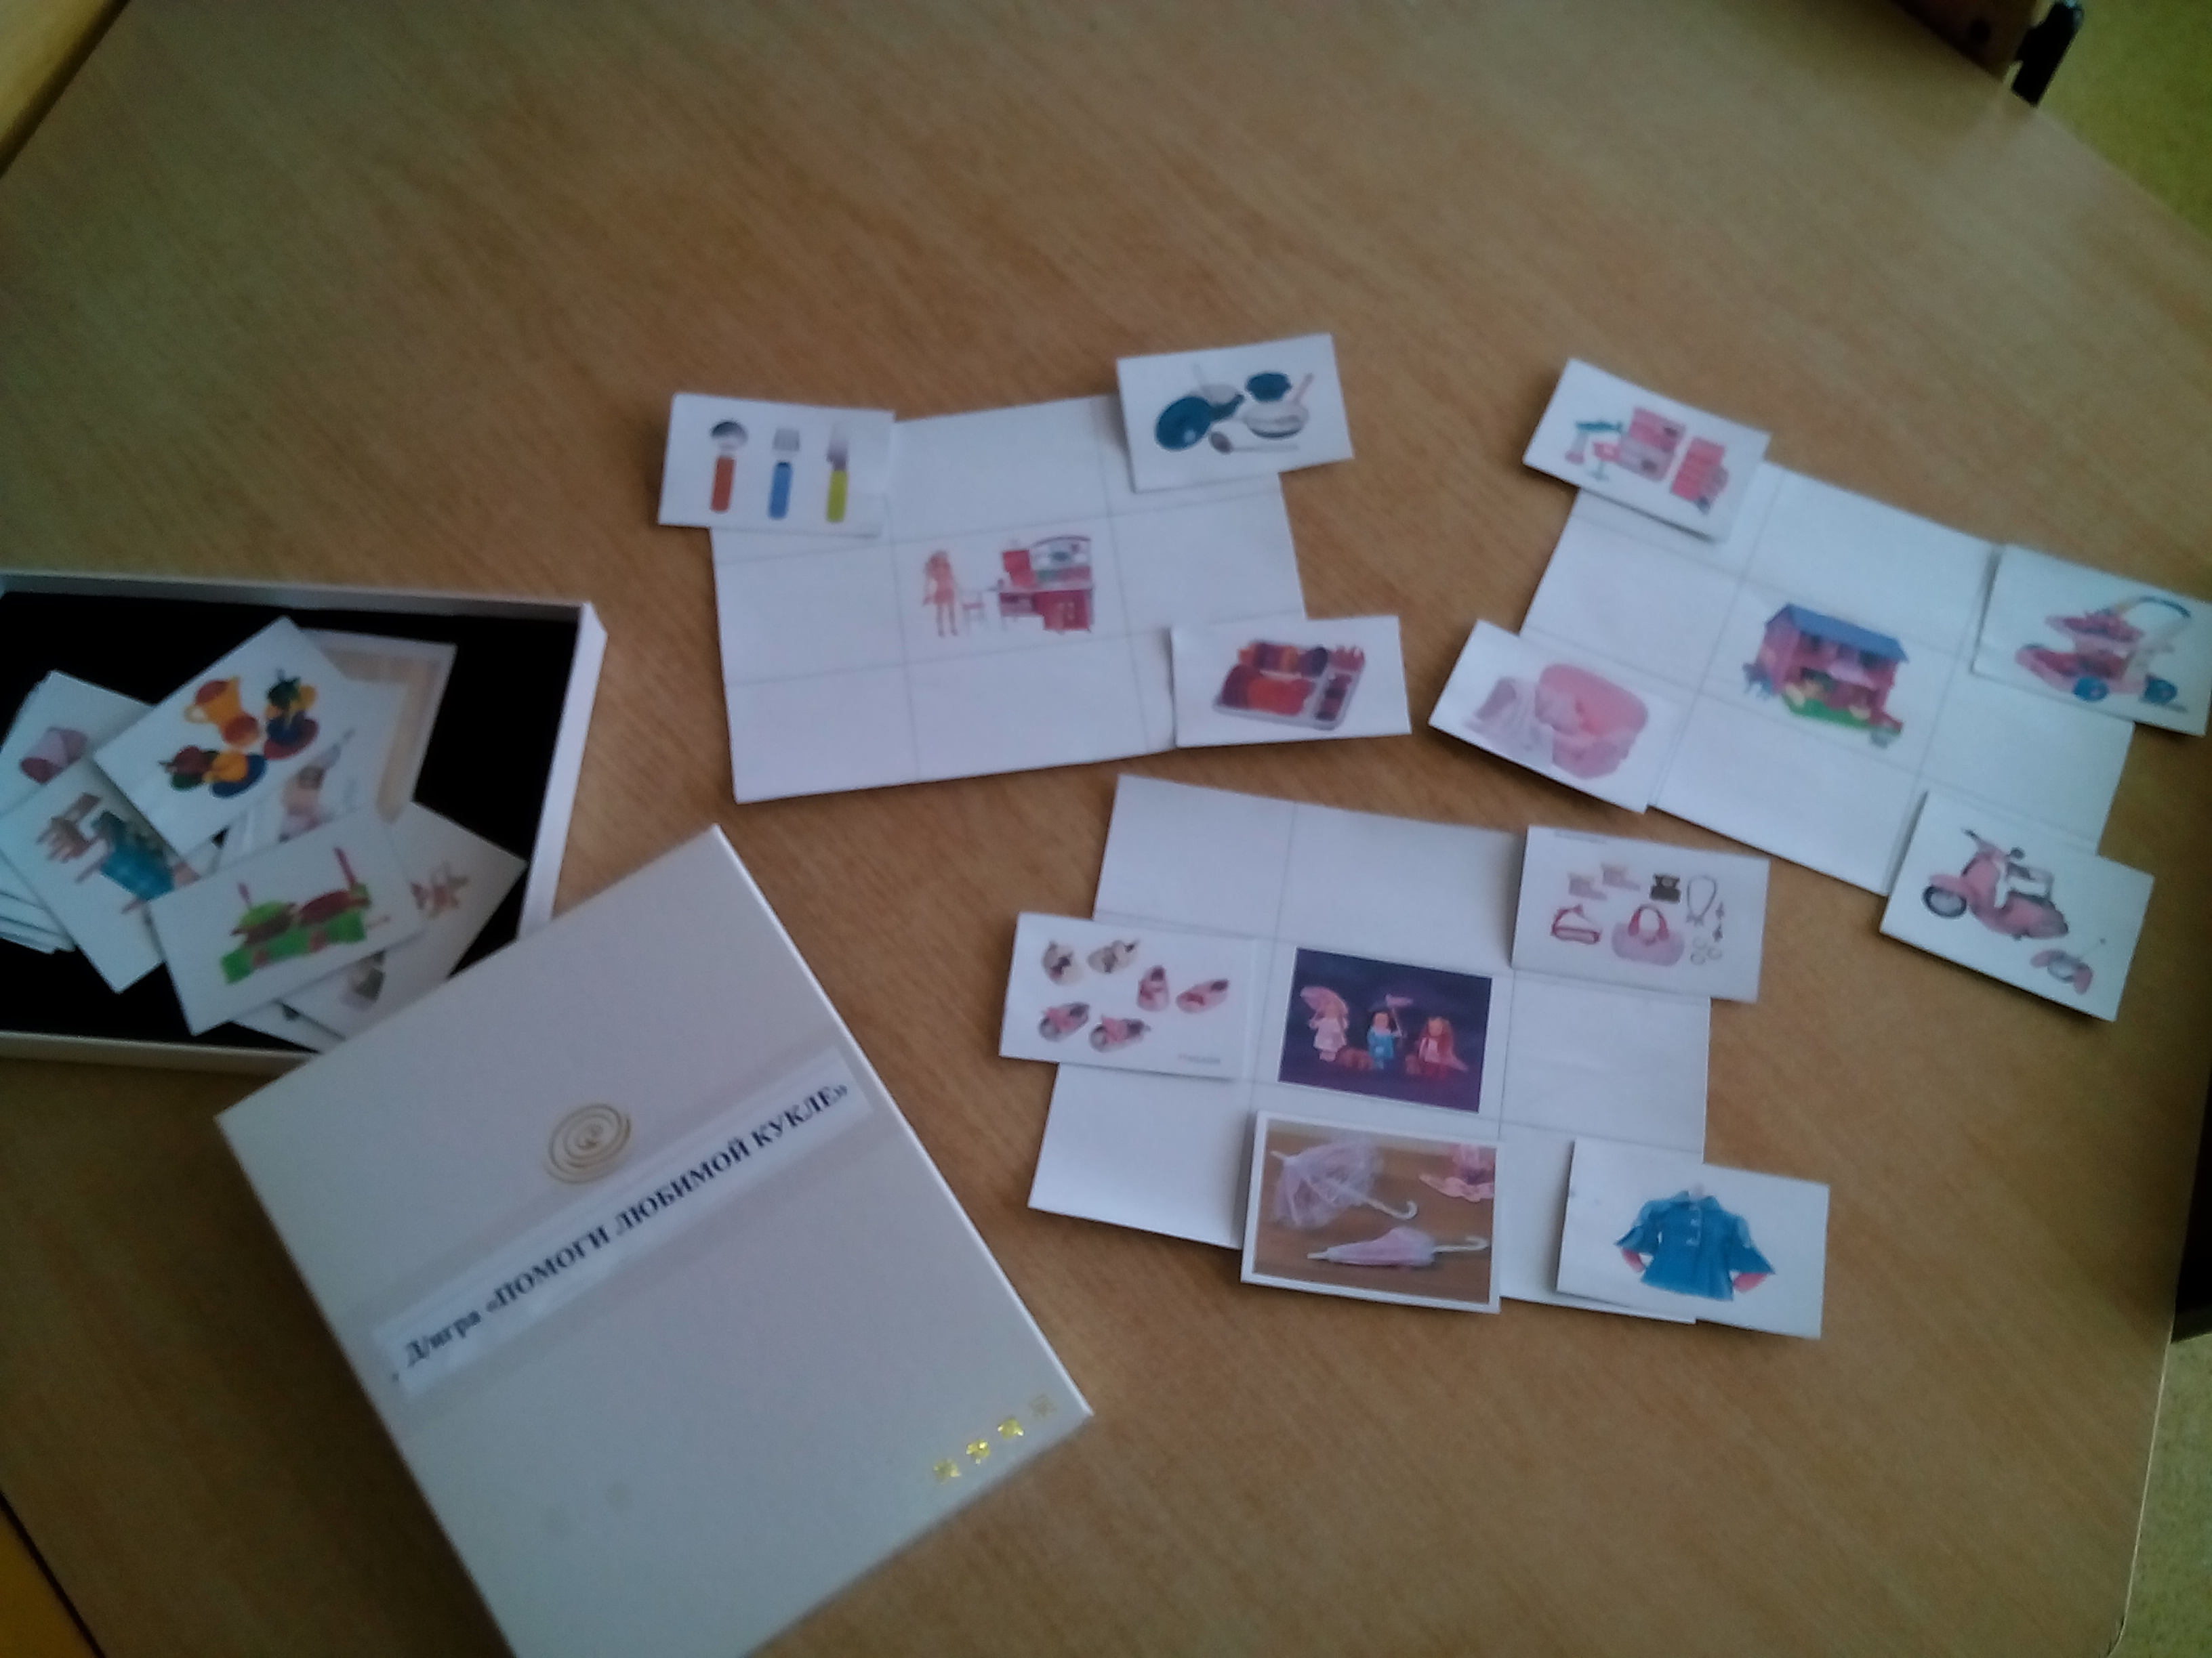
Цель: закрепить знания детей о предметах, которые необходимы в повседневной жизни.
Использованный материал: большие карточки, в виде таблицы в центре которой изображен домик для куклы, кухня и куклы на прогулке; маленькие карточки с изображением одежды, мебели и кухонных принадлежностей.
Ход работы:
Игра проводиться одновременно с 2 - 3 детьми. Каждому ребенку выдаю по одной большой карточке с изображением домика для куклы, кухни и куклы на прогулке. После постепенно показываю по одной маленькой карточке с изображением одежды, мебели и кухонных принадлежностей. Тот ребенок, которому подходит данная карточка, поднимает руку и выкладывает в свою таблицу. В конце игры обсуждаем правильно ли дети выложили свои таблицы.
